INDICAÇÃO

O Vereador Flavio Habitzreiter, da Bancada do PTB, com o apoio dos vereadores que abaixo subscrevem, apresenta a Vossa Excelência, nos termos do art. 111 do Regimento Interno, a presente indicação sugerindo ao Senhor Prefeito Municipal reperfilamento da Av. José de Alencar e das Ruas Antônio Pedrali, da República e Alcides Hartmann, pois as mesmas são importantes vias de ligação e encontram-se precárias, dificultando a trafegabilidade de pedestres e veículos.
Tal medida visa a beneficiar os moradores, condutores e pedestres, também deixando o bairro mais bonito.
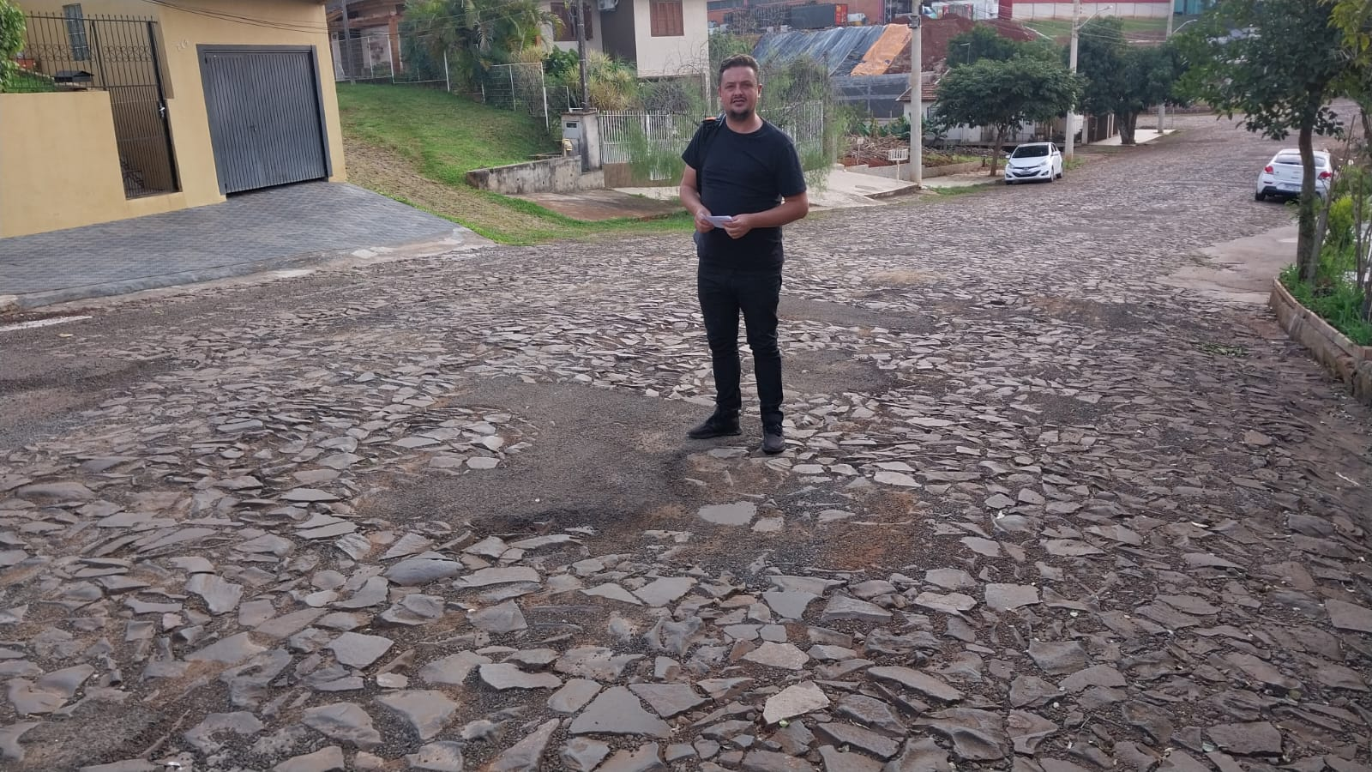

Av. José de Alencar

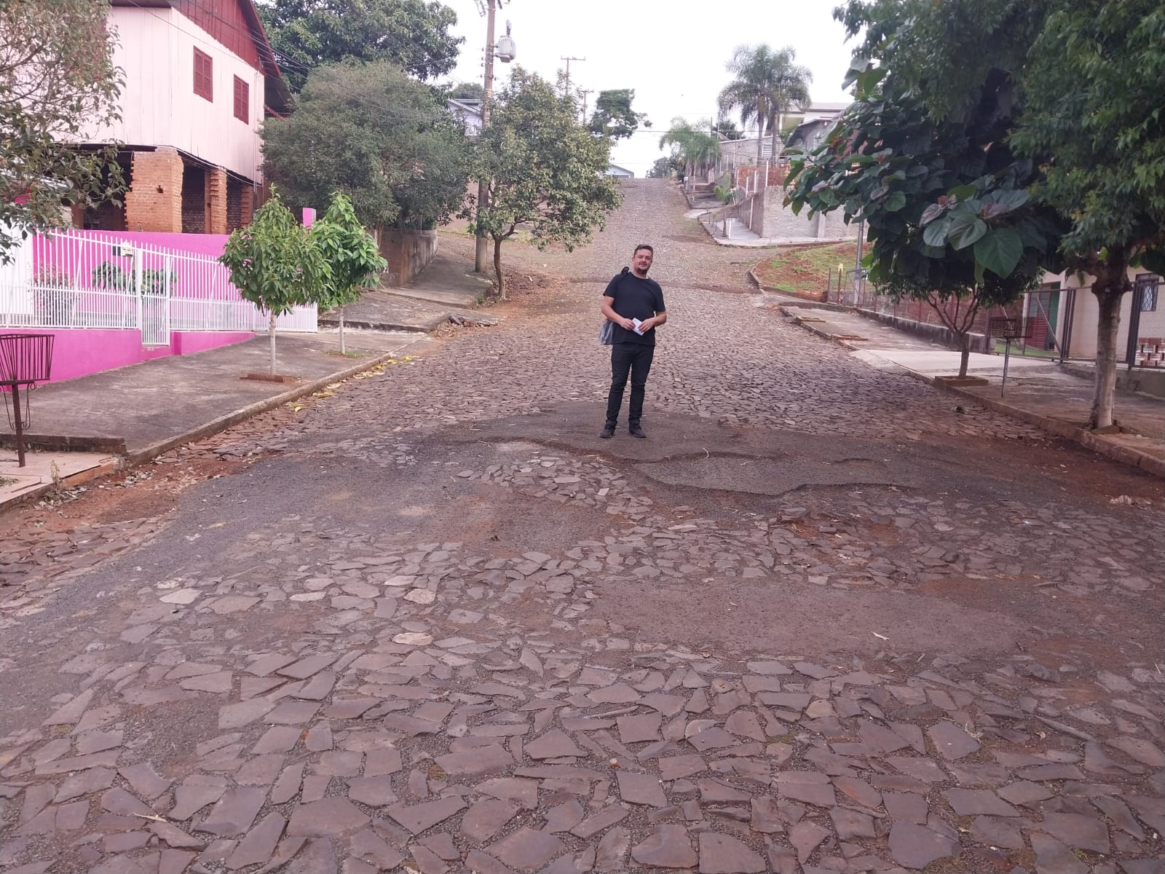
Rua Antonio Pedrali

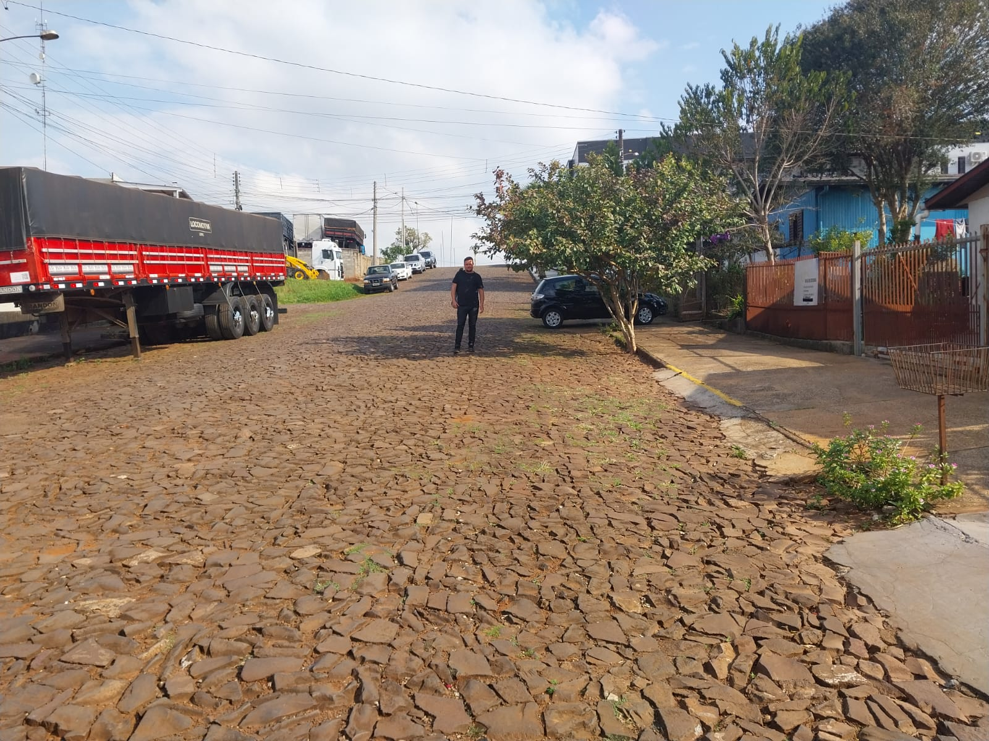
Rua da República

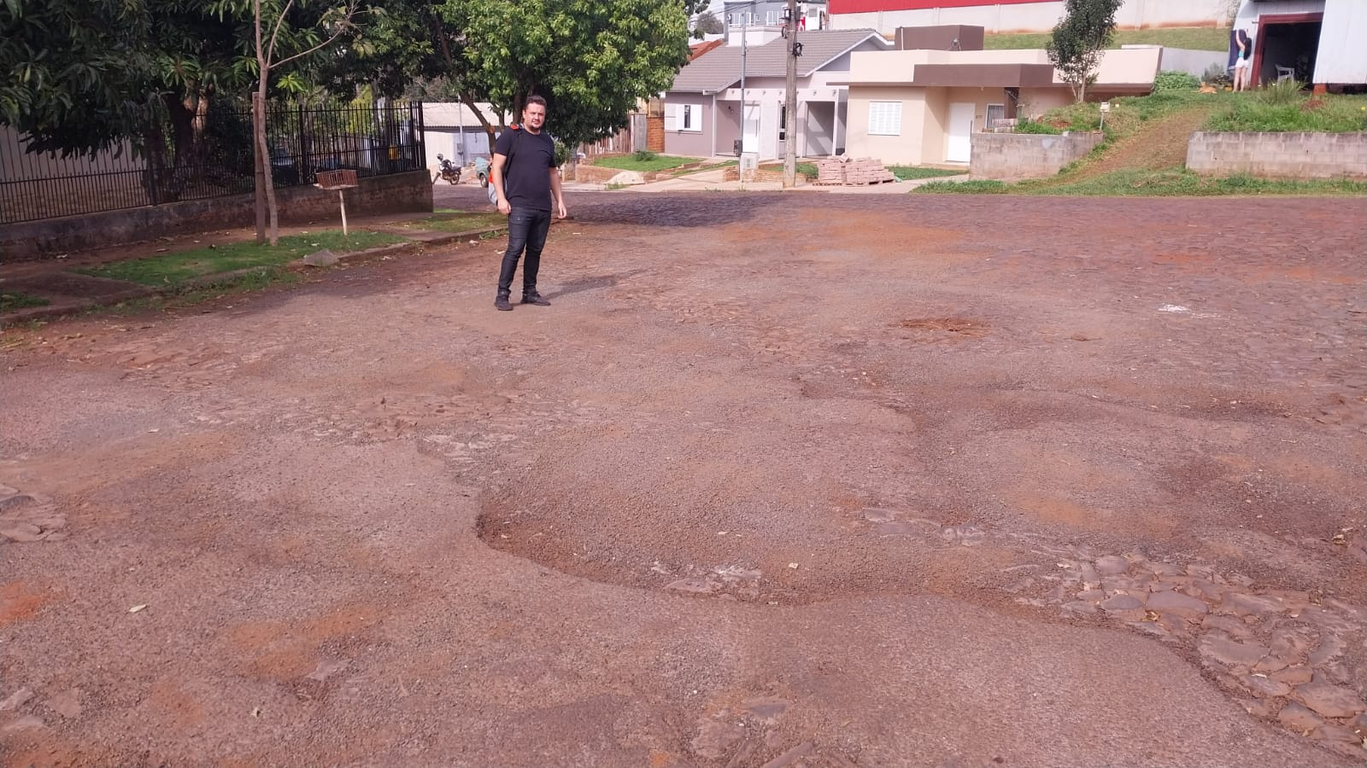
Rua Alcides Hartmann

Três Passos, 01 de agosto de 2023.

Flavio Habitzreiter
Vereador da Bancada do PTB

Edivan Baron Luis da Silva
Vereadores da Bancada do PTB

Diego Maciel Gilmar Maier
Vereadores da Bancada do PT

Paulo Sattler
Vereador da Bancada do PDT

